Разнообразный Махров
«…На мне ж – никудышное платье: клетчатая блуза
И нет котелка на макушке. Весь вид мой – банален.
Я мало похож на любимого Вами француза,
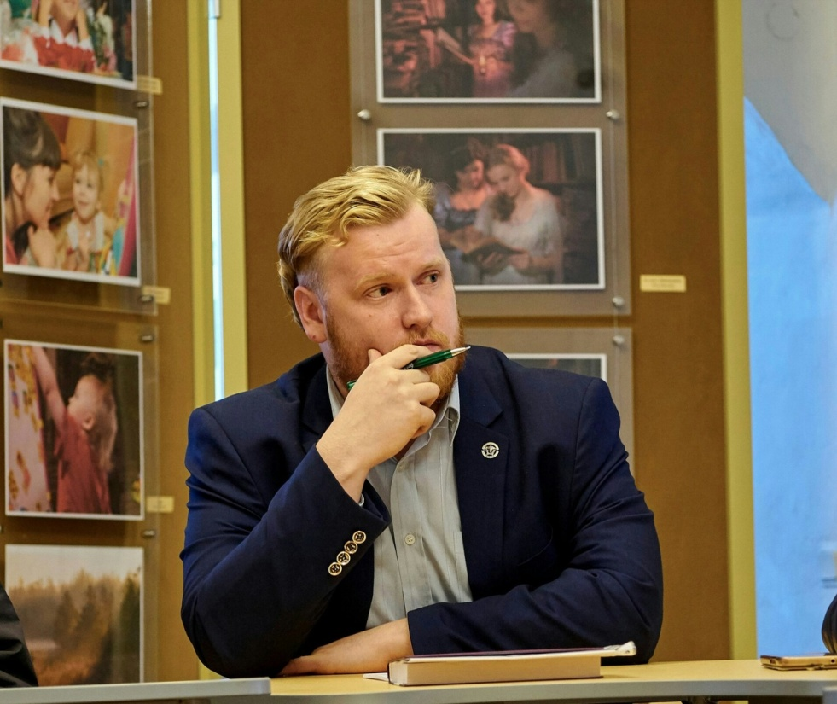
Которого Вы втихаря за кудряшки трепали…»
Автор этих стихов – прекрасный и рыжий Виктор Викторович Махров, уверенно шагающий к вершинам литературного Олимпа. Родился он в 1989 году, в нашем городе, работает в журналистике, что помогает и в творчестве, так как позволяет находить новые сюжеты для рассказов и интересные характеры для героев.
Творческая биография Виктора довольно богатая: он – победитель выксунского литературного конкурса «Проба пера-4», он – лауреат слёта молодых литераторов в Большом Болдино в 2016 году в номинации «Проза», его произведения вошли в литературный журнал «Нижний Новгород», альманах «Поэзия – моя Отчизна», коллективный сборник Всероссийского конкурса молодых поэтов «Зелёный листок», а также в местные сборники поэзии и прозы. Да, Виктор удачно сочетает в своём творчестве и поэзию души, и прозу жизни.
«… Я, должно быть, как и мои коллеги, странно, всюду появляясь со сжатыми кулаками, дабы никого не шокировать своими ногтями. Но самое печальное – пыль проникала внутрь. Мы дышали ею, пили и ели её. После первой же смены в литейном ваши слюни и, прошу прощения, сопли превращались в чёрное нечто. Абсолютно чёрное! Ребята шутили, что мы можем «Плеваться асфальтом». Даже после выходных это не прекращалось». Рассказ «Литейный цех»
В Болдино Виктор представлял свой рассказ «Консервы» (так, кстати, называется его первый сборник). Один из членов жюри отметил, что именно так и представлял себе автора: немногословный, рабочий парень, выпивший пива после смены и написавший рассказ. Неоднозначное описание, но Виктор всё-таки выиграл! Впервые приехал и попал в десятку! По моим наблюдениям, некоторая суровость и даже угрюмость – качества только кажущиеся, ненастоящие. Или открывается он только близким, эдакий сам в себе мрачный крепыш. У Виктора прекрасное чувство юмора, ирония и, что не всем дано, самоирония.
«Достану я пижонский котелок,
В полочку коротенькие брюки.
В карман на фраке заложу платок
И трость возьму из зонтика я в руки.
…Прожду, быть может, час, а может, два,
Быть может, даже весь морозный вечер.
Пускай идёт по городу молва,
Что объявился новый сумасшедший…»
По первой строчке стихотворения был назван второй творческий вечер Виктора в 2018 году (первый, конечно же, был «Консервы»). Отрадно, что пишет Махров не «в стол», а издаётся. На его счету уже два авторских сборника – согласитесь, это неплохо! Рассказы «Куриха – Лондон» не так давно были выпущены в Москве, презентованы в Твери и повторно представлены, но уже выксунской публике 5 апреля 2019 года. Это был уже третий творческий вечер, а литературные события в жизни автора становятся уже привычной чередой эпизодов. Мечтал ли он о таком?
Читать Махрова приятно и понятно всем поколениям, а это нечастое явление. Почему? Потому что он – выксунец и пишет о Выксе, помещая своих персонажей в знакомые каждому места: парк, набережная, дворец культуры, заводской цех…
«… Последний вальс на исполинах
Под гул толпы и вой сирен.
И не признать в стальных руинах
Погибший выксунский мартен.
Где год назад остыли печи
Под взором множества гостей,
Сегодня — только трубы-свечи -
Свидетели былых страстей.
Дробит кирпич и рвет железо
Бездушной лапой пыльный кран.
И сотни душ в сплошных порезах
От этих незаметных ран»
Виктор врос в город своим творчеством, город в ответ его подпитывает. Он – девятый, младший ребёнок в семье. Дорожит своими корнями, своей семьёй, ценит друзей. Не ошибусь, если предположу, что те отвечают взаимностью. Какие-то черты своих приятелей автор передал героям рассказов, какие-то воспоминания материализовались в строчках на бумаге.
«… Ах, что это был за конь, красавец! Во всей округе было не сыскать такого коня. По правде говоря, в послевоенные годы в Выксунском уезде, который по старой памяти продолжали так называть старожилы, найти здоровую лошадь было непростой задачей, что уж говорить о коне-тяжеловозе, вроде Кудесника. Нет, он был такой один на много верст вокруг. Высокий, выше иного мужика, стоящего рядом, копыта Кудесник имел огромные, будто еловые стволы, три из которых были обуты в белоснежные носки. Лишь правое переднее копыто было одного цвета с окраской корпуса, гривы и хвоста Кудесника – тёмно-коричневым, переходящим в караковый — самый тёмный отмасток гнедой масти…». Рассказ «Кудесник»
Виктор Махров не сидит и не ждёт успеха, признания, немыслимых тиражей. Он работает. Размышляет, делает наброски, заметки, может быть, комкает листы, начинает заново, вспоминает какой-то случай, наводит справки, с кем-то беседует и т.д. Он ра-бо-та-ет. Это очень ценно, особенно, для нас, читателей.
Надеюсь, что заочное знакомство с творчеством Виктора Махрова, состоялось, а теперь ждём вас в Центральной библиотеке на полновесную встречу с авторскими сборниками «Консервы» и «Куриха – Лондон».
«…Ветер принёс рыжеватое облако –
Дар от плавильных цехов.
Пахло сиренью и, кажется, порохом.
Так в Выксе пахнет любовь»

